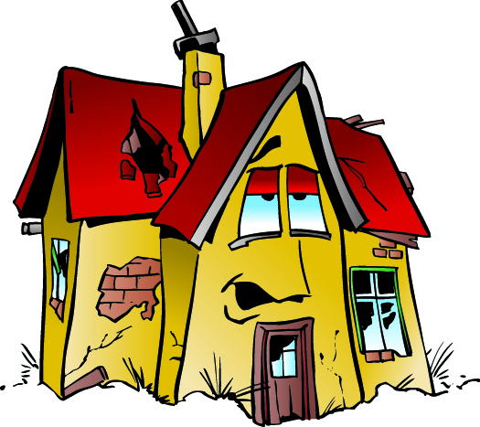

ИНФОРМАЦИЯ
о переселении граждан из аварийного жилищного фонда в 2013 году

Во исполнение решения межведомственной комиссии по реализации Указа Президента Российской Федерации от 7 мая 2012 года № 600 «О мерах по обеспечению граждан Российской Федерации доступным и комфортным жильем и повышению качества жилищно-коммунальных услуг» был разработан и утвержден план мероприятий по переселению граждан из аварийного дома по переулку Историческому, д.3.
В соответствии с планом мероприятий принято распоряжение Администрации города от 02.04.2013 №62 «О признании многоквартирного дома №3 по пер.Историческому аварийным и подлежащим сносу».
Волгодонской городской Думой принято решение от 20.06.2013 №43 «Об изъятии для муниципальных нужд путем выкупа земельного участка и жилых помещений в многоквартирном доме, признанном аварийным, расположенном по адресу: Ростовская обл., г.Волгодонск, пер.Исторический, д.3».
Приняты постановления Администрации города Волгодонска от 04.07.2013 № 2506 «О предоставлении жилых помещений по договорам социального найма» и от 04.07.2013 № 2513 «О предоставлении жилых помещений гражданам, проживающим в доме 3 по пер. Историческому, признанного непригодным для проживания, по договорам мены».
Проведена работа с гражданами, проживающими в аварийных домах по пер. Исторический, д.3 и Ростовскому шоссе, д.25, д.29 в части постановки граждан на учет и предоставлении им жилых помещений по ул.Маршала Кошевого, д.27.
30.08.2013 года произведено переселение 8 семей, проживавших по пер.Историческому, д.3 в жилой дом № 27 по ул.Маршала Кошевого.
В июне 2013 года произведено переселение 9 семей, проживавших по Ростовскому шоссе, д.25, д.29 в жилой дом № 27 по адресу: ул.Маршала Кошевого и на основании постановления Администрации города Волгодонска от 13.06.2013 № 2138 «О предоставлении жилого помещения по договорам маневренного жилищного фонда» с гражданами заключены соответствующие договора.
В настоящее время аварийный жилой фонд в городе Волгодонске отсутствует.
исп. начальник жилищного отдела
МКУ «ЖСиГХ» Л.В.Скакунова, 22-68-32

